Tema 2: Elementos de un programa informático.

1. Estructura y bloques fundamentales.

Cuando vamos a realizar un programa, hemos de seguir una estructura que viene ya definida por dicho lenguaje de programación.

Las estructuras vienen definidas por lo que llamamos bloques. Un bloque nos va a indicar dónde podemos escribir código respetando la estructura del lenguaje de programación que utilicemos. Los bloques van a estar limitados por una serie de delimitadores, por ejemplo en Java serán las llaves ( { } ).

Vamos a poder definir bloques dentro de otros bloques, lo que se conoce como anidamiento.

2. Identificadores, variables y constantes.

Identificadores: son los nombres que sirven para identificar los elementos del programa, como por ejemplo el nombre de una variable, una función, una clase…

Restricciones:

· Solo se podrán utilizar los siguientes caracteres: letras sin contar la ñ, dígitos del 0 al 9, guión bajo y símbolo del dólar. No se admiten espacios en blanco ni acentuaciones.

· Deberán empezar forzosamente por una letra.

· No se podrán repetir los nombres.

· No se podrán utilizar palabras reservadas del lenguaje.

· Los nombres deberán ser significativos.

Variable: es una posición en memoria al que vamos a dar un nombre.
Tienen 3 partes:

· El tipo.
· El nombre.
· El valor.

Constante: es un tipo de variable, pero cuyo valor, una vez asignado, no va a poder cambiar durante la ejecución del programa. Utilizaremos la palabra reservada “final” para declarar constante cualquier tipo de dato.

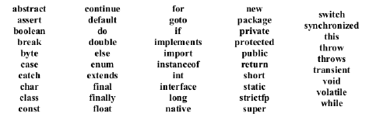
3. Tipos de datos enteros.

Los tipos de datos enteros nos permitirán almacenar números enteros tanto positivos como negativos.
En Java, tenemos los siguientes tipos de datos para representar números enteros:

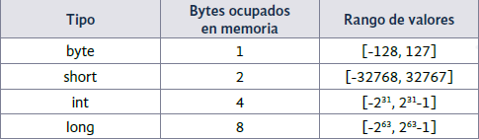
Siempre vamos a utilizar el dato int, pero puede quedarse corto si trabajamos con números muy grandes.

Para poder declarar variables:

int nombre_variable;

Podremos asignarles un valor directamente en la declaración:

int nombre_variable = 8;

Podremos declarar más de una variable en la misma línea, separándolas mediante comas:

int nombre_variable1, nombre_variable2 = 9;

4. Tipos de datos reales.

Números reales tanto positivos como negativos, que tienen una parte decimal además de una parte entera.
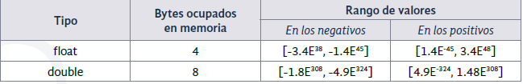
Variables o constantes del tipo real:

double nombre_variable;

Podremos asignarles un valor directamente en la declaración:

double nombre_variable = 3.141592;

Más de una variable en la misma línea:

double nombre_variable1, nombre_variable2 = 9;

5. Tipos de datos alfanuméricos.

Los tipos de datos alfanuméricos nos permitirán almacenar caracteres, es decir, letras, símbolos especiales y números.

· char: este tipo de dato representará un único carácter. Se representarán mediante comillas simples: ‘a’, ‘1’…

· String: este tipo de dato representará varios caracteres juntos, es decir, representará lo que se conoce como una cadena de caracteres. Se representarán mediante comillas dobles: “Hola, mundo”, “Introduzca su nombre”…

Para poder declarar variables o constantes de los tipos char o String, lo haremos de la siguiente forma:

char nombre_variable;

String nombre_variable;

Podremos asignarles un valor directamente en la declaración:

Char nombre_variable = ‘H’

String nombre_variable = “Hola que tal”;

6. Tipos de datos booleanos.

Únicamente dos posibles valores: verdadero o falso (TRUE y FALSE).

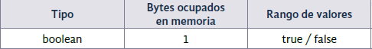
Para poder declarar variables o constantes del tipo booleano lo haremos de la siguiente forma:

boolean nombre_variable;

Podremos asignarles un valor directamente en la declaración:

boolean nombre_variable = true;

Si es necesario, podremos declarar más de una variable en la misma línea, separándolas mediante comas:

boolean nombre_variable1, nombre_variable2 = false;

7. Expresiones y operadores aritméticos.

Las expresiones son un conjunto de variables, constantes y operadores que nos permitirán manipular los datos, obteniendo así nueva información como el resultado de aplicar los operadores utilizados en las variables o constantes iniciales.

Los operadores que vamos a poder utilizar van a depender del tipo de dato con el que queramos operar.

Los operadores existentes son los siguientes:

· Operadores aritméticos.
· Operadores lógicos.
· Operadores relacionales.
· Operadores de asignación.

Operaciones aritméticas.
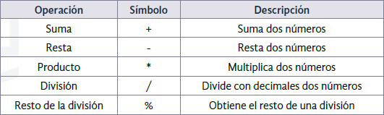
7.1. Operadores lógicos.

Operaciones con los datos de tipo boolean.
Estos datos están basados en la lógica matemática y son los siguientes:

· Operador AND: representado como &&.

· Operador OR: representado como ||.

· Operador NOT: representado como !.

Los operadores AND y OR son operadores binarios, esto quiere decir que van a operar sobre dos variables, mientras que el operador NOT es monario, una única variable.

Podemos utilizar una tabla de verdad por cada operación lógica.

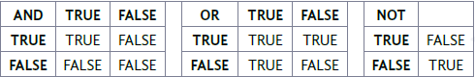
7.2. Operadores relacionales y de asignación.

Operaciones de comparación entre variables del mismo tipo.
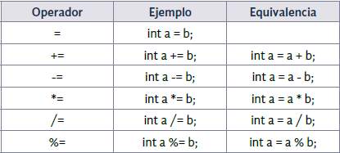
Los operadores relacionales disponibles en Java son:

· Operador igual que: ==.
· Operador distinto: !=.
· Operador mayor que: >
· Operador menor que: <
· Operador mayor o igual que: >=.
· Operador menor o igual que: <=.

Java proporciona una librería para las operaciones matemáticas que facilita enormemente la implementación de operaciones complejas, como pueden ser raíces cuadradas, potencias, operaciones trigonométricas llamada Math.

8. Conversiones de tipo o castings.

Siempre que los tipos de datos sean compatibles entre si podremos realizar un casting entre ellos, por ejemplo, los int y los double son compatibles.

· Casting implícitos: es el caso en el que los datos guardan el mismo tipo de dato, pero no son el mismo tipo de dato. Por ejemplo, convertir un int a long. Este casting se realiza automáticamente.

· Casting explícito: es el caso en el que los datos no guardan el mismo tipo de dato, pero los tipos son compatibles entre sí. Por ejemplo, convertir un double a int. Este casting hay que ponerlo obligatoriamente.

Para realizar un casting, tendremos que indicar entre paréntesis el tipo al que queramos convertir el dato.

9. Comentarios de código.

En Java existen dos tipos de comentarios:

· Comentarios de una sola línea: estos comentarios ocupan una línea desde el lugar en el que lo coloquemos, es decir, si escribimos una línea de código y después de ella un comentario, la línea de código no se verá afectada. Se representan con dos barras ·

· Comentarios multilínea: estos comentarios pueden ocupar varias líneas, y todo lo que esté entre las marcas de inicio y fin será considerado como parte del comentario. La marca de inicio de los comentarios multilínea es una barra y un asterisco /* y la marca de fin de línea es un asterisco y una barra */.

